Maroc-Chine : Mise en place d'un partenariat stratégique

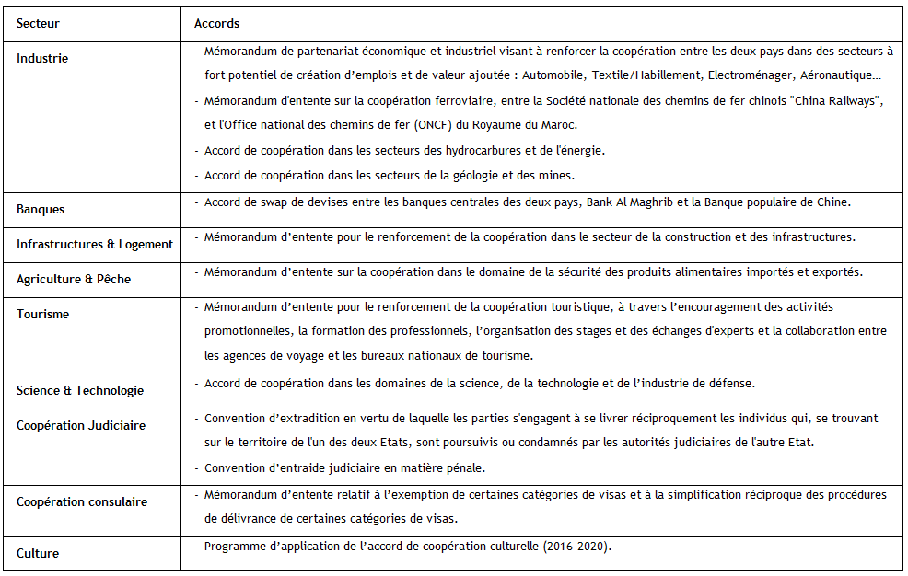
Dans le cadre de la visite du Roi Mohammed VI en Chine, Plusieurs documents de coopération bilatérale ont été signés le 11 mai 2016 à Pékin :

Par ailleurs, un don de 100 000 000 de yuans a été octroyé par la Chine dans le cadre d'un accord de coopération économique et technique.
Par ailleurs, un don de 100 000 000 de yuans a été octroyé par la Chine dans le cadre d'un accord de coopération économique et technique.

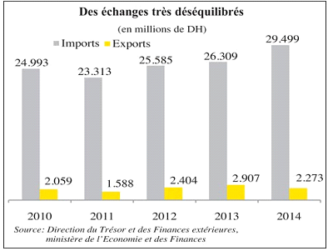

Le Maroc importe de la Chine des voitures de tourisme, des tissus synthétiques, des appareils téléphoniques, des machines et des récepteurs TV ainsi que du thé. Quant à la Chine, elle importe du Maroc des engrais, des minerais de plomb, de zinc et de manganèse, des déchets de cuivre...
Quant aux investissements directs chinois, ils ont atteint, à fin septembre 2015, 246,1 millions de DH, en progression par rapport à 2014 (202,6 millions de DH) et 2013 (52,7 millions de DH).
Sources : Leconomiste.com, Media24.com

